PROTOCOLO DE FORMATO – V1

GENERALES
- En principio dejaremos la “página de inicio” (asi se llama?) para el final, si bien hay elementos que se incorporan en este documento por sector. Se hará en conjunto con los chicos de marketing, ya que de hecho no modifica ni condiciona los contenidos.
- En principio, se tomará como base la Organización Temática planteada en el documento inicial que fue en el pen drive, y creo que por acá también, lo voy a incorporar en este documento también. NO necesariamente será la organización definitiva.
- Con relación a los mapas ESTABLECEREMOS PROTOCOLO DE COLORES, porque en algunos casos no se ve la data (por ejemplo el marrón del mapa de ganadería). Superficie sembrada SIEMPRE tendrá la misma escala, al igual que rendimientos, producción, etc. Las gamas de colores siempre serán las mismas, independientemente del sector (Agricultura, ganadería, establecimientos, población, etc.).
- TIPOGRAFIA: Usaremos Calibri y como segunda opción Arial. Está demostrado que es una tipografía equilibrada (si los chicos de marketing tienen otra opinión, los discutimos, pero cuanto antes lo definamos, mejor)
- Comenzaremos por AGRICULTURA a partir de este momento, con el protocolo de TITULOS TEMÁTICOS, gráficos, mapas y tablas.
- El primer paso, será realizar observaciones al actual formato, no en términos de crítica, sino de ir planteando ya algunos parámetros:

DISEÑO ACTUAL, partiendo desde la “página inicial” agricultura.
- Por regla, no lo plantearemos como “Tablero” y “análisis completo”, sino por la subdivisión temática, teniendo en cuenta que la base de cultivos extensivos ES SÓLO LA PRIMERA, pero existen muchas otras relacionadas y con productos que NO figuran. En el apartado “Sector agrícola” propondré la organización y estructura de formato y temática. NO OLVIDEMOS QUE ESTE FORMATO DEBE MANTENERSE INALTERABLE PARA TODAS LAS PROVINCIAS, donde incluso existirán producciones regionales muy especificas para determinadas provincias (olivo, caña azúcar, tabaco, nueces, vid, cítricos, etc.)
- SIEMPRE y por defecto, deben incluirse los parámetros de datos que se muestran y el período temporal al que corresponde. Por ejemplo :
En este caso, no indica a qué campaña se refiere (si bien puedo deducirlo porque hay una referencia en diferencia porcentual respecto a la 2023/24) TIENE QUE SER EXPLÍCITO Y NO TÁCITO. Por otra parte, se refiere a la TOTALIDAD de la producción, (si bien en el listado superior de cultivos dice “todos” HAY QUE EXPLICITARLO, porque para alguien que no es “del palo” se le van a mezclar los tantos. Por otra parte, ESTAN MEZCLADOS CULTIVOS DE INVIERNO Y VERANO QUE SE HACEN EN LA MISMA SUPERFICIE, por ende los ítems “Sup Sembrada y cosechada” NO serían correctos. Por eso hablamos de cultivos (o campañas) de invierno y verano (o “fina” y “gruesa” como se le dice en el sector.
Si bien yo entiendo que “M ha” son “millones de ha” y “M tn” millones de tn, el “común de los mortales no, por eso lo mejor sería poner un asterisco y lo aclaramos debajo. Es decir, la UNIDAD ESTÁ PERFECTA (eso no se discute, el punto se orienta a la comprensión de los usuarios “comunes” (y en algunos casos de los “leidos” también)
Finalmente, NO SE PUEDE HACER UN PROMEDIO DE RENDIMIENTOS DE TODOS LOS CULTIVOS MEZCLADOS. SIEMPRE el rendimiento es una variable ÚNICA PARA CADA CULTIVO.
Por favor, esto es para que todos ya vayamos entendiendo el lenguaje y modismos del sector Y NO COMO CRÍTICA A LO HECHO. No tenian cómo ni porque saber estas cuestiones. Lo explico de esa manera por los fundamentos.
- Esto de los períodos temporales, también corre para las campañas. Están especificadas arriba, si bien habría que ponerle el título “campaña” o “seleccione campaña”. La ubicación final la veremos en la propuesta.

- Lo de la comparación Santiago Vs NOA, ya veremos dónde incorporarla para que no haya confusiones, probablemente desde la página de inicio y como tema puntual. Como sea, yo pasé los datos SOLO DE LA CAMPAÑA 2024/25, PERO SI PONGO OTRAS CAMPAÑAS SE VEN DATOS..
- 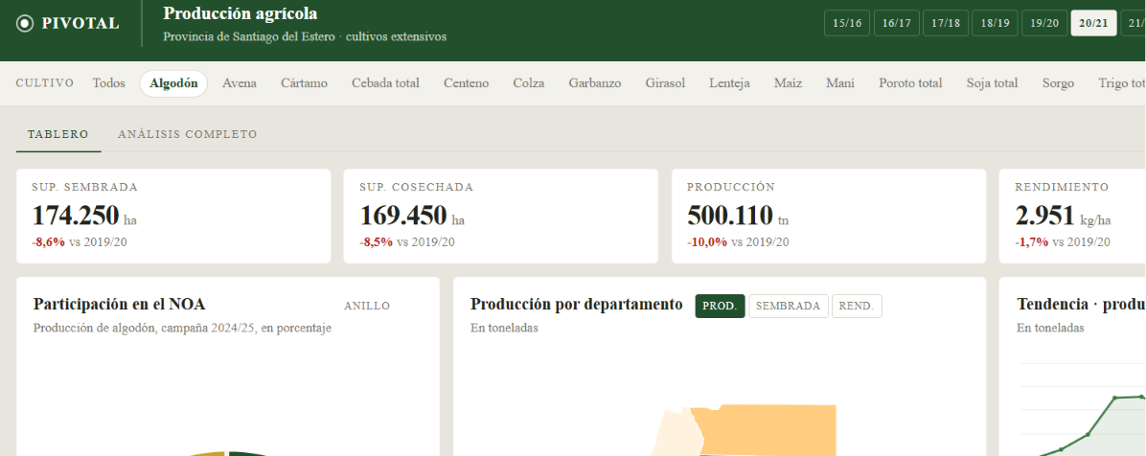

- Ya hare la propuesta de nuevo formato, pero a los valores que están arriba de los gráficos que obviamente corresponden al total de la provincia, habría que colocarle el título “totales provinciales”.
- La SECUENCIA DE VARIABLES DEBE SER SIEMPRE LA MISMA…. En los recuadros de totales provinciales, está perfecto el orden, PERO NO EN EL MAPA POR DEPARTAMENTO (primero está “prod”)… De hecho el título no debería decir “producción por departamento” sea cual sea la variable que miremos (por ejemplo, al apretar “sembrada” igual el titulo se mantiene inalterable. En la propuesta ira el nuevo formato propuesto.
- SI NO HAY DATOS QUE NO SE INCLUYA EN EL LISTADO (por ejemplo Lenteja, haces click y dice “sin datos” sólo cuando haya datos…
- Ojo con el linkeo a datos mezclados!!!!!!!! Por ejemplo: en ese mismo mapa, si voy a la parte inferior de la comparación NOA, que en este caso está seleccionado “algodón” y aprieto “ver detalle”… me muestra resultados de soja…
- Otro tema: estoy en la misma selección: “Algodón” “campaña 2020/21” y en el mapa de departamentos aprieto abajo “ver detalle”… ME LLEVA A SOJA DE LA 2024/25.
- 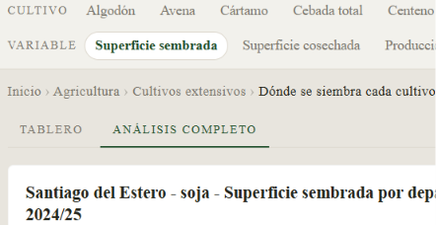 En este caso, la leyenda: “inicio” “Agricultura” “cultivos extensivos”…. si aprieto allí me lleva a Agricultura, pero si aprieto “Agricultura” me lleva a la página de inicio… Es cierto que en la organización temática dice “Cultivos extensivos”, pero en ninguna parte está esa posibilidad de selección. YA EN LA PROPUESTA DE REORGANIZACION LO VOY A INCORPORAR PARA EVITAR ESTAS CUESTIONES…
- Más allá de estas cuestiones, lo importante es que esto es UNA PRUEBA FUNCIONAL SIN PRETENDER BUSCARLE LA QUINTA PATA AL GATO… NO HAY ANTECEDENTES DE ALGO ASÍ EN EL PAIS, de modo que estamos “haciendo historia” por decirlo de alguna manera… el punto es avanzar y que esto sea un lujo (que ya lo es).

- 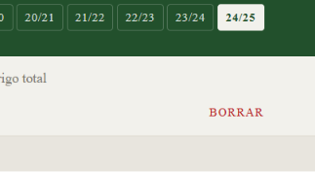 Dice “borrar” pero no hace nada… yo podría “regresar” al punto anterior.
- Por favor sacarle las leyendas del tipo de gráfico.
- Esta parte de los datos tienen evidentemente una confusión. A) puede ser que el 100% se interprete el promedio provincias, y por ende que diga 142,3% implica que es un 42,3% superior a la media provincial???? Aclaremos esto please… Yo creo es que es una aplicación de la misma fórmula a variables diferentes.
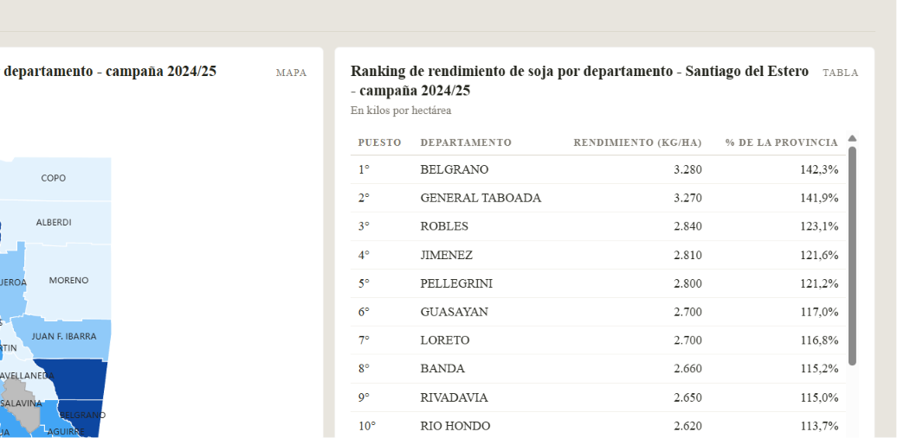

- NO hice una revisión a los datos de ganadería, diría que primero nos aboquemos a la organización general y a los cultivos extensivos y luego pasamos a ganadería.
RESUMEN, PASEMOS A LA NUEVA PROPUESTA DE FORMATO Y TOMEMOS LO ANTERIOR COMO EXPERIENCIA… les parece???

LA PROPUESTA DE FORMATO
Tengamos en cuenta que (dejando de lado la dichosa app que propondremos luego), esto tiene 2 partes fundamentales: La interfaz web pública para todo tipo de usuarios, y la “intranet” (que ustedes llaman Saas, pero creo no son lo mismo).
En esta versión 1 vamos a concentrarnos en la interfaz pública, que de hecho para la intranet tendrá la misma estructura pero más “amplia” y con otras herramientas.
Siempre comenzaremos por agricultura, luego los otros sectores.
ICONOGRAFIA: hoy me deslomé buscando íconos hasta que encontré una fuente que si bien la cataloga como freeware, si tiene un fin comercial habría que pagar, según entendí, pero por favor revisen esto (en el apartado está el link a la fuente).
Bajé íconos de todo lo posible, no sólo lo que usaremos hoy, sino en el futuro está en el Anexo I y está en B&W (Black and White) y en colores. En lo personal, yo me inclino por el B&W, pero por ahí los chicos de marketing dicen otra cosa. Como sea, LOS MISMOS ICONOS ESTAN EN SUS 2 VARIANTES. La verdad me sorprendí la cantidad y variedad de iconos hasta de productos muy complejos de conseguir.
Creeo que aquí los chicos de marketing nos pueden colaborar en dónde y de qué manera deberían colocarse los iconos (ayudan visualmente casi sin necesidad de leer) y si es conveniente combinarlos. Por ejemplo “precios de soja” poner icono de soja al lado del ícono de precios.

Areas iniciales.
Existirán 2 grandes áreas de inicio: Temática (por temas) y territorial (por departamentos). Esta última a su vez mostrará el menú temático de cada departamento.
Diría que sólo sería necesario un botón para ir al área territorial. Una vez ahí, con mapa y listado, se accederá a cada departamento y la navegación temática será exclusivamente del mismo.

ANEXO I – ICONOGRAFIA
B&W - https://www.flaticon.es/resultados?word=soja

AGRICULTURA
 |  | 
Girasol | Colza | Algodón
 |  | 
Trigo | Maiz | Soja
 |  | 
Cebada | Sorgo | Garbanzo
 |  | 
Alfalfa | Forrajes | Cebolla
 |  | 
Naranja | Frutas y Hortalizas | Arroz
 |  | 
Arvejas | Uvas | Avena
 |  | 
Caña de azúcar | Cártamo | centeno
 |  | 
Lino | Maní | Mijo
 |  | 
Papa | Poroto Alubia | Poroto Negro
 |  | 
Té | Yerba Mate | Vid
 |  | 
Olivo - Aceituna | Nuez | Limón
 |  | 
Pomelo | Ajo | Tabaco

Ganadería
 |  | 
Bovinos | Porcinos | Equinos
 |  | 
Bubalinos (Bueyes y Búfalos) | Apícolas | Ovinos
 |  | 
Aves | Caprinos | Camélidos
Derivados y procesados
 |  | 
Lácteos | Tambo | Huevos
 |  | 
Harinas | Aceites | Azúcar
 |  | 
Cueros | Carne Bovina | Carne porcina
 |  | 
Carne de pollo | Alimentación animal | Vinos
Logística
 |  | 
Transporte vial | Transporte ferroviario | Transporte marítimo
 | 
Puertos | Rutas
Económicos
 |  | 
Moneda | Tipo de cambio | Serie de precios
 |  | 
Inflación - IPC | Info económica | Exportaciones
 | 
Importaciones | Empleo

Formato
 | 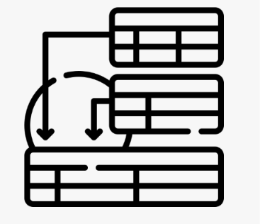 | 
Gráficos | Tablas datos | Exportar como PDF
 | 
Exportar como JPG | Exportar como Excel

Forestal
 | 
Maderas y subproductos | Bosques

Sin definer categoría
 |  | 
Costos y márgenes | Análisis de datos | Escenarios Internacionales

Energía
 |  | 
Biocombustibles | Combustibles | Energía Eléctrica
 | 
Energía eólica | Gas

Insumos
 | 
Agroquímicos | Fertilizantes

General
 |  | 
Educación | Población | Comunicaciones

Infraestructura

Independientes (no agrupados)
 |  | 
Maquinaria agrícola | Silos y stocks | Sanidad animal
 |  | 
Industria | Alimentación y nutrición | Clima

Banderas idiomas
 |  | 
Español | Inglés | Portugués

Inteligencia artificial

IA -1

ANEXO II – ICONOGRAFIA
COLOR

AGRICULTURA
 |  | 
Girasol | Colza | Algodón
 |  | 
Trigo | Maiz | Soja
 |  | 
Cebada | Sorgo | Garbanzo
 |  | 
Alfalfa | Forrajes | Cebolla
 |  | 
Naranja | Frutas y Hortalizas | Arroz
 |  | 
Arvejas | Uvas | Avena
 |  | 
Caña de azúcar | Cártamo | centeno
 |  | 
Lino | Maní | Mijo

Papa | Poroto Alubia | Poroto Negro
 |  | 
Té | Yerba Mate | Vid
 |  | 
Olivo - Aceituna | Nuez | Limón
 |  | 
Pomelo | Ajo | Tabaco

Ganadería
 |  | 
Bovinos | Porcinos | Equinos
 |  | 
Bubalinos (Bueyes y Búfalos) | Apícolas | Ovinos
 |  | 
Aves | Caprinos | Camélidos

Derivados y procesados
 |  | 
Lácteos | Tambo | Huevos
 |  | 
Harinas | Aceites | Azúcar
 |  | 
Cueros | Carne Bovina | Carne porcina
 |  | 
Carne de pollo | Alimentación animal | Vinos

Logística
 |  | 
Transporte vial | Transporte ferroviario | Transporte marítimo
 | 
Puertos | Rutas
Económicos
 |  | 
Moneda | Tipo de cambio | Serie de precios
 |  | 
Inflación - IPC | Info económica | Exportaciones
 | 
Importaciones | Empleo

Formato
 |  | 
Gráficos | Tablas datos | Exportar como PDF
 | 
Exportar como JPG | Exportar como Excel

Forestal
 | 
Maderas y subproductos | Bosques

Sin definer categoría
 |  | 
Costos y márgenes | Análisis de datos | Escenarios Internacionales

Energía
 |  | 
Biocombustibles | Combustibles | Energía Eléctrica
 | 
Energía eólica | Gas

Insumos
 | 
Agroquímicos | Fertilizantes

General
 |  | 
Educación | Población | Comunicaciones

Infraestructura

Independientes (no agrupados)
 |  | 
Maquinaria agrícola | Silos y stocks | Sanidad animal
 |  | 
Industria | Alimentación y nutrición | Clima

Banderas idiomas
Español | Inglés | Portugués

Inteligencia artificial

IA -1

